Test-katalog til Knæområdet
I dette testkatalog vil du finde test til følgende forløb:
- Testkriterier til forløb på holdet Knæ-øvet
- Midtvejs- og sluttest på holdet knæ øvet samt cutt-off-point til Klar-til-løb
- Testkriterier til forløb på holdet Klar-til-sport
Testkatalog til endeligt at vurdere om borger er klar til at vende tilbage til sport, skal findes i andre separate dokumenter

Samlet testkriterier til forløb på holdet Knæ-øvet
Oversigt
- Bilateralt ens ekstension.
- PROM ≥ 125 gr fleksion.
- Ingen hævelse.
- Functional alignment test, hæve/sænke sig på et ben fra stepkasse, kan udføre 5 med god alignment.
- Single Leg squat, træningsben skal kunne udføre 85 % ift. modsatte ben eller mere end 10.
- Unipedal stance test: Stå på et ben mindst 43 sek med åbne øjne, og 9 sek med lukkede øjne.
- Testet med dynanometer for m. quadriceps.

Functional alignment test
Vurder alignment hos borger via testen Single leg squat udført, hvor borger står på en 20 cm høj box med krydsede arme.
Herfra udfører borger 5 x single leg squats langsomt og kontrolleret (ca. 2 sekunder per. Squat).
Øvelsen rates som God, Fair eller Dårlig.
For at borger kan sendes videre på Knæ øvet, skal borger ved de 5 gentagelser rate God ved at opfylde alle følgende kriterier:
- Holde balancen
- Udfører bevægelsen glidende/smoothly og kontrolleret.
- Squat skal udføres med mindst 60 gr. fleksion over knæ.
- Ingen medbevægelse i truncus (shunt eller lateral deviation, rotation eller tilt).
- Ingen adduktion eller indadrotation over hoften
- Ingen valgus over knæ.
- Center af knæ fastholdes over center af fod?

Single Leg squat
Udføres ved at borger sidder på stol eller briks med testbenet bøjet 90 gr i fleksion over knæled, og bagdelen placeret 10 cm fra kanten af stolen.
Med krydsede arme skal borgeren prøve at rejse-sætte-sig med et ben så mange gange som muligt.
Borger skal kunne udføre 85 % ift. modsatte ben eller mere end 10.

Unipedal stance test
Borger star på et ben og armene krydsede. Tester tager tid på, hvor lang tid borger kan stå med åbne og lukkede øjne.
Tiden stopper, når følgende sker:
- Armene ikke længere er krydsede.
- Sætter den anden (løftede) fod ned.
- Bevægelse af standfod
- Hvis øjnene åbner ved test med lukkede øjne.
Testen stoppes når der er gået 45 sek.
For at borger kan komme på Øvet hold skal borger opfylde følgende:
- Stå på et ben mindst 43 sek med åbne øjne,
- Stå på et ben mindst 9 sek med lukkede øjne.

Samlet midtvejs- og sluttest på holdet Knæ øvet
Oversigt
Når cutt-off -point opnås er borger klar til at opstarte løb.
- Ingen hævelse, fuld ekstension og 95 % af fleksion ift. raske side og smerte max 2.
- Single leg squat > 15 reps
- Single leg bridge > 20 reps
- Single leg calf rise > 20 reps
- Dynanometer Quad mucle symmetry > 70 %
- Repeated forward jump > 15 reps
- Repeated vertical jump > 15 reps

Single Leg squat
Udføres ved at borger sidder på stol eller briks med testbenet bøjet 90 gr i fleksion over knæled, og bagdelen placeret 10 cm fra kanten af stolen.
Med krydsede arme skal borgeren prøve at rejse-sætte-sig med et ben så mange gange som muligt.
Borger skal kunne udføre Single leg squat > 15 reps, for at være klar til at påbegynde løb.

Single leg bridge
Borger ligger på gulvet hvor testbenets hæl er placeret på en box eller briks i en højde på 60 cm. Testbenets knæ skal være bøjet i ca. 20 gr. Det modsatte ben er bøjet til ca. 90 gr over hoften og knæ og armene er krydsede indover brystkassen.
Borger løfter hoften så højt som muligt, og tester vil placere sin hånd i denne højde som en rettesnor til de næste bækkenløft. Udfør øvelsen så mange gang som muligt, og testen slutter når borger ikke længere kan løfte bækkenet op til højden som tester angiver.
Borger skal kunne udføre Single leg bridge > 20 reps, for at være klar til at påbegynde løb.

Single leg calf rise
Borger star med en fod udover kanten på et trin og udfører hælhævninger i fuld range of motion. Øvelsen udføres i tempoet 1 repetition hvert 2. sekund. Testen slutter når borger ikke længere kan udføre øvelsen i fuld range of motion, eller sætter tempoet ned.
Borger skal kunne Single leg calf rise > 20 reps, for at være klar til at påbegynde løb.

Dynanometer Quad mucle symmetry > 70 %
Testpersonen sidder på en briks med fødderne fri fra gulvet. Dynamometeret placeres anteriort på underbenet ca. 3 cm proximalt for malleolerne.
Fikseringsbæltet placeres omring dynamoneteret og et fikseringspunkt på briksens ben. Fikseringsbæltet skal strammes så knæet er flekteret i 70 gr.
Instruktion til testpersonen:
- Vi skal teste din styrke i forlåret for hvert ben. Vi tester begge ben hver for sig.
- Du må holde hænderne på briksen bag ved dig. Dit ben må ikke løfte sig fra briksen, og kroppen skal holdes i ro. Du har fem sekunder til at trække alt hvad du kan.
- Du får et prøveforsøg inden testen går i gang. Herefter får du tre testforsøgs, hvor det bedste forsøg noteres. Du får yderligere et forsøg, hvis dit forsøg er bedre end det forrige.
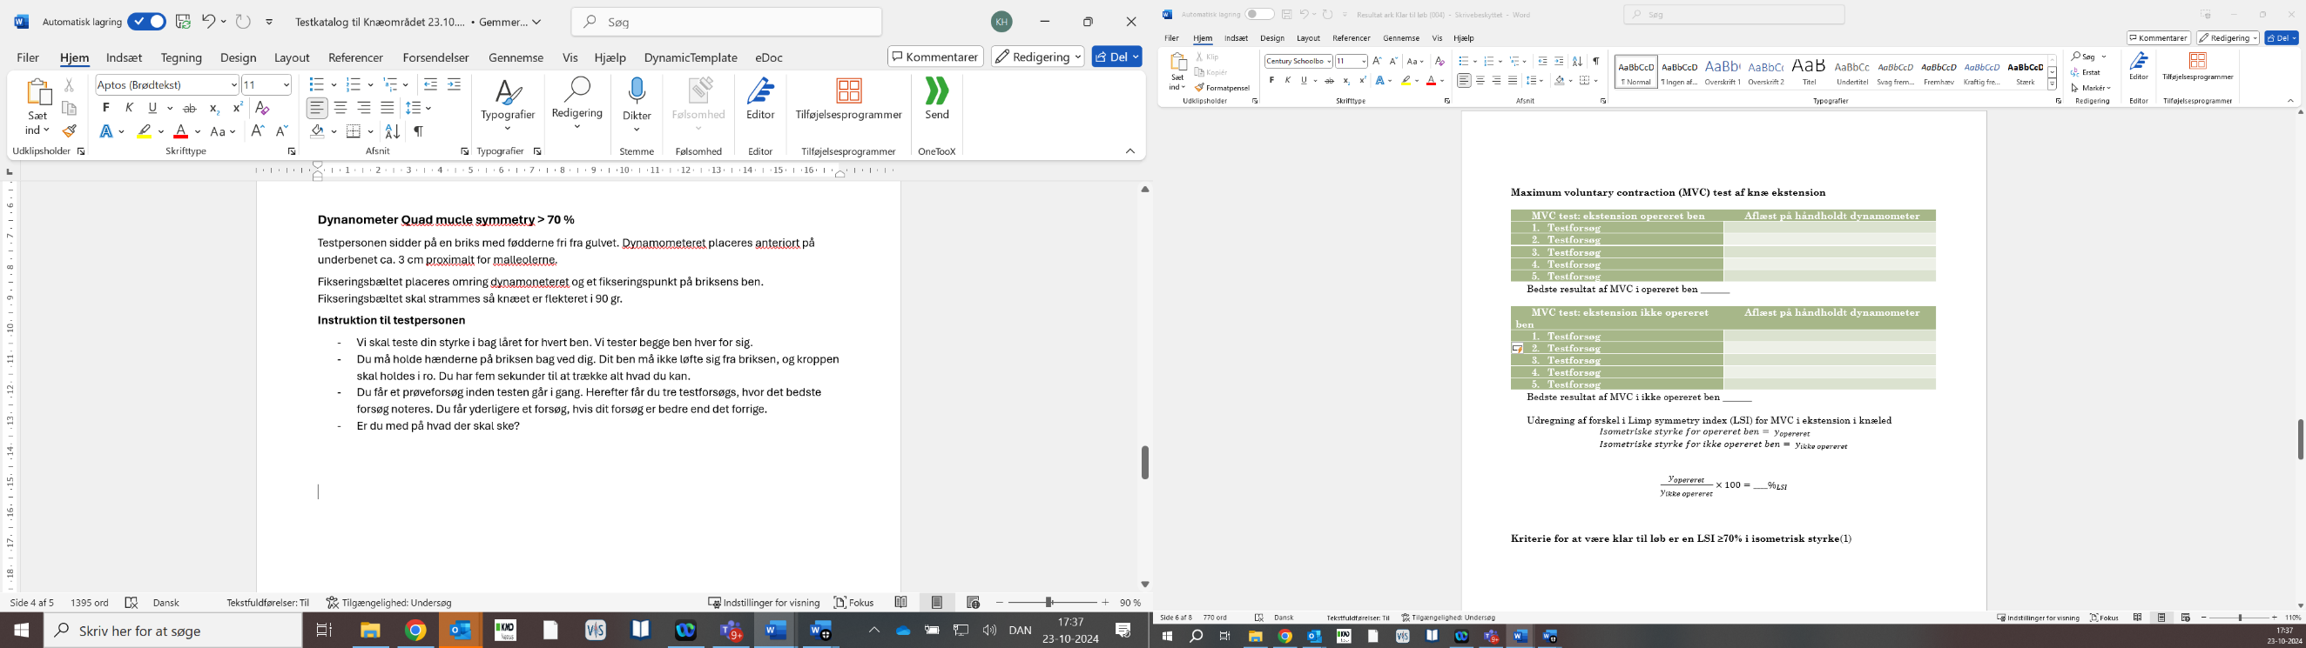
- Er du med på hvad der skal ske?

Repeated vertical jump
Borgeren står på et ben, og skal hoppe lige op og ned. Hold øje med om borgeren kan bounce op og ned, de skal ikke lande tungt.
Borgeren skal lave >15 reps

Repeated forward jump
Borgeren står på et ben, og hopper fremad. Hoppene skal ikke værre lange. Tjek efter om borgeren kan hoppe fremad med et godt bounce mellem sine hop.
Borgeren skal lave >15 reps

Testkriterier til forløb på holdet Klar-til sport
- Ingen hævelse, fuld ekstension og 95 % af fleksion ift. raske side og smerte max 2.
- Single leg squat > 15 reps
- Single leg bridge > 20 reps
- Single leg calf rise > 20 reps
- Dynanometer Quad mucle symmetry > 70 %
- Dynanometer Hamstrings symmetry > 70 % (tilføjet ift. midtvejs- og sluttest/ Klar-til-løb)
- Repeated forward jump > 15 reps
- Repeated vertical jump > 15 reps
- Y-balance test, Limp symmetri index 90 % (tilføjet ift. midtvejs- og sluttest/ Klar-til-løb)

I det nedenstående vil kun de to tilføjede test blive beskrevet, de andre test er beskrevet ovenfor.
Dynanometer Hamstrings symmetry > 70 %
Borger sidder på en briks med fødderne fri fra gulvet. Dynamometeret placeres posteriort på underbenet ca. 3 cm proximalt for malleolerne.
Fikseringsbæltet placeres omring dynamoneteret og et fikseringspunkt foran testpersonen f.eks. en ribbe. Fikseringsbæltet skal strammes så knæet er flekteret i 70 gr.
Instruktion til testpersonen:
- Vi skal teste din styrke i baglåret for hvert ben. Vi tester begge ben hver for sig.
- Du må holde hænderne på briksen bag ved dig. Dit ben må ikke løfte sig fra briksen, og kroppen skal holdes i ro. Du har fem sekunder til at trække alt hvad du kan.
- Du får et prøveforsøg inden testen går i gang. Herefter får du tre testforsøgs, hvor det bedste forsøg noteres. Du får yderligere et forsøg, hvis dit forsøg er bedre end det forrige.
- Er du med på hvad der skal ske?
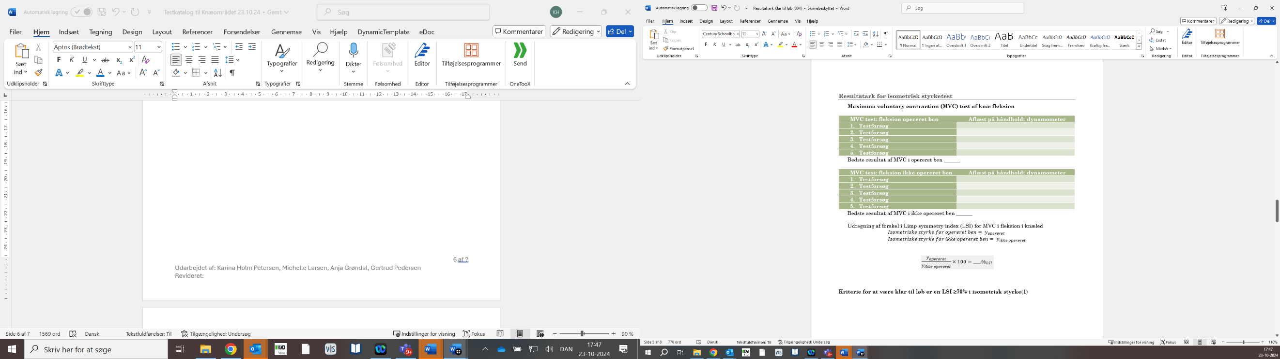

Y-balance test
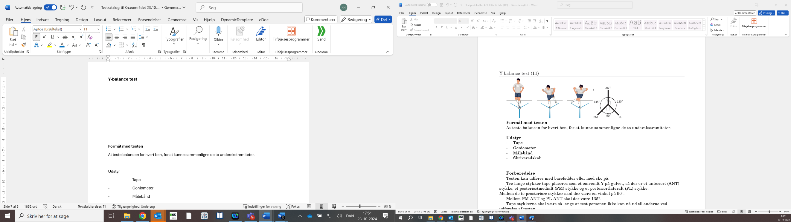

Formål med testen
At teste balancen for hvert ben, for at kunne sammenligne de to underekstremiteter.
Udstyr
- Tape
- Goniometer
- Målebånd
- Skriveredskab
Forberedelse
Testen kan udføres med bare fødder eller med sko på.
Tre lange stykker tape placeres som et omvendt Y på gulvet, så der er et anteriort (ANT) stykke, et posteriortmedialt (PM) stykke og et posteriortlateralt (PL) stykke.
Mellem de to prosteriore stykker skal der være en vinkel på 90 gr.
Mellem PM-ANT og PL-ANT skal der være 135 gr.
Tape stykkerne skal være så lange at borger ikke kan nå ud til enderne ved udførelse af testen.
Borger skal stå, med testfoden i centeret af Yet. Tester skal stå klar til at markere med tape eller tusch på tapen, hvor langt borger når ud.
Når borger har udført testen, skal der måles hvor langt borger kunne nå ud med det frie ben.
Borgers benlængde skal måles, dette gøres ved der måles fra SIAS till midt på mediale malleol.
Instruktion til testpersonen
- Vi skal teste forskellen på balancen mellem dine to ben. Vi starter med det ene og derefter det andet.
- Du skal stå på det ene ben i centeret af Yet, og med det frie ben skal du tappe så langt ud du kan, på de tre stykker tape. Jeg markerer, hvor langt du når ud på hver af de tre stykker.
- Herefter skifter du ben, og udføre testen med det modsatte ben.

- Vægten skal hele tiden blive på det ben der står i midten. Hvis du mister balancen, eller du kommer til at flytte vægten, tæller det ikke med, og du får et nyt forsøg.
- Du har seks prøveforsøg på hvert ben inden jeg måler.
- Er du med på hvad der skal ske? Har du brug for at få øvelsen vist?

